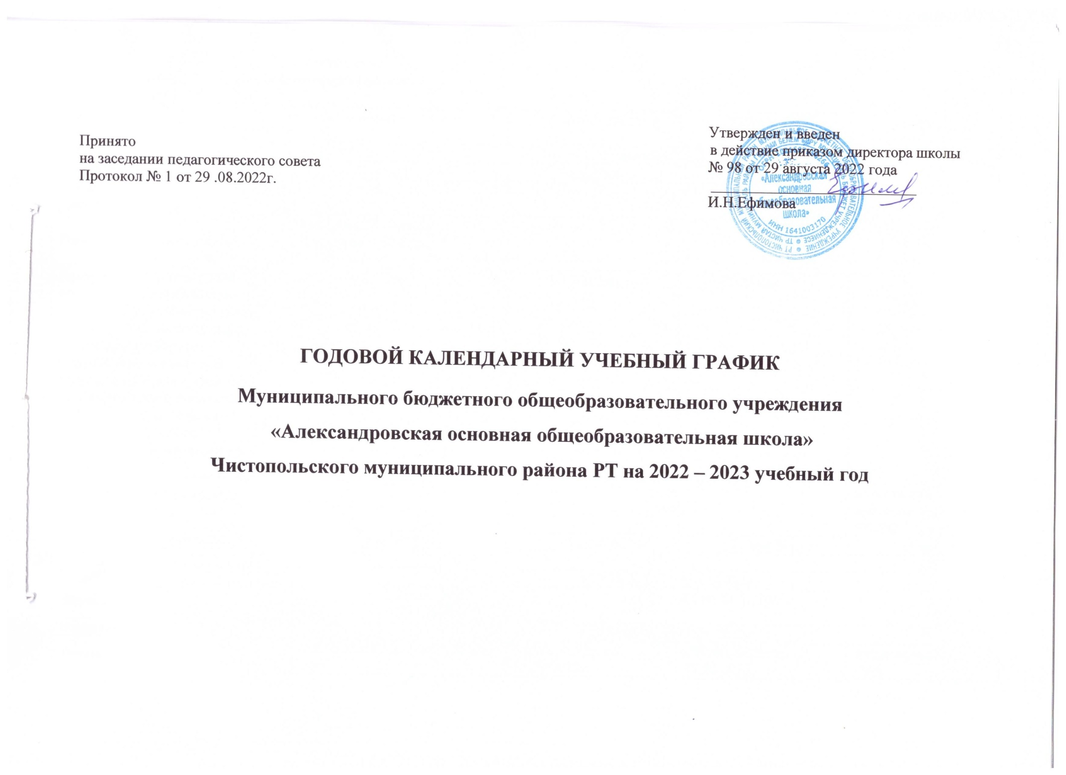
- Регламентирование образовательного процесса:
1.1 с. Александровка
Этапы образовательного  процесса | 1-й класс | 2-4-е классы | 5-8-е классы | 9 класс
Начало учебного года | 1 сентября 2022 года
Продолжительность учебного года | 33 недели | 34 недели | 35 недель | 34 недели
Продолжительность учебной недели | 5 дней | 6 дней
Продолжительность урока | I полугод. – 35 мин.,  II полугод – 40 мин. | 45 минут
Промежуточная аттестация проводится в 2-9-х классах определяется учебным планом, проводится в соответствии с положением «Формы, периодичность и порядок текущего контроля успеваемости и промежуточной аттестации обучающихся, в 1 классе проводится на основе безотметочной проверочной работы. | 15-22 мая | 15-28 мая | 15-22 мая | 15-22 мая
Государственная итоговая аттестация |  |  |  | в соответствии с приказом МО и Н РТ, РФ
Окончание учебного года | 25 мая 2023 г. | 25 мая 2023 г. | 31 мая 2023 г. | 25 мая 2023 г.
Каникулы
Осенние | с 29.10.2022 по 06.11.2022г.
Зимние | с 28.12.2022 по 08.01.2023г.  с 20.02.2023 по 26.02.2023г. | с 28.12.2022 по 08.01.2023г.
Весенние | с 25.03.2023 по 02.04.2023г.
Летние | с 26.05.2023г. по 31.08.2023г. | с 26.05.2023г. по 31.08.2023г. | с 01.06.2023г. по 31.08.2023г. | после окончания ГИА

1.2. Филиал села Малый Толкиш

Этапы образовательного процесса | 1 в класс | 4 в класс
Начало учебного года | 1 сентября 2022 г.
Продолжительность учебного года | 33 недели | 34 недели
Продолжительность учебной недели | 5 дней | 6 дней
Продолжительность урока | I полугод. – 35 мин.,  II полугод – 40 мин.  II полугод – 40 мин. | 45 минут
Промежуточная аттестация проводится в 2-9-х классах определяется учебным планом, проводится в соответствии с положением «Формы, периодичность и порядок текущего контроля успеваемости и промежуточной аттестации обучающихся, в 1 классе проводится на основе безотметочной проверочной работы. | 15-22 мая | 15-22 мая
Окончание учебного года | 25 мая 2023 года | 25 мая 2023 года
Каникулы
Осенние | с 29.10.2022 по 06.11.2022г.
Зимние | с 28.12.2022 по 08.01.2023г.  с 20.02.2023 по 26.02.2023г.
Весенние | с 25.03.2023 по 02.04.2023г.
Летние | с 26.05.2023г. по 31.08.2023г.
1.3. . Филиал с. Средний Толкиш
Этапы образовательного процесса | 3б, 4б классы
Начало учебного года | 1 сентября 2022 г.
Продолжительность учебного года | 34 недели
Продолжительность учебной недели | 6 дней
Продолжительность урока | 45 минут
Промежуточная аттестация проводится в 2-9-х классах определяется учебным планом, проводится в соответствии с положением «Формы, периодичность и порядок текущего контроля успеваемости и промежуточной аттестации обучающихся, в 1 классе проводится на основе безотметочной проверочной работы. | 15-22 мая
Окончание учебного года | 25 мая 2023г.
Каникулы
Осенние | с 29.10.2022 по 06.11.2022г.
Зимние | с 28.12.2022 по 08.01.2023г.
Весенние | с 25.03.2023 по 02.04.2023г.
Летние | с 26.05.2023г. по 31.08.2023г.
- Количество классов-комплектов в каждой параллели:
2.1 с. Александровка

Параллель | Количество классов | Количество комплектов
1 классы | 1 | 1
2 классы | 1 | 1
3 классы | 1 | 1
4 классы | - | -
5 классы | 1 | 5
6 классы | 1 | 5
7 классы | 1 | 5
8 классы | 1 | 5
9 классы | 1 | 5
Всего: | 8 | 8

  - . филиал села Малый Толкиш

Параллель | Количество классов | Количество комплектов
1 класс | 1 | 1
4 класс | 1 | 1

  - . Филиал с. Средний Толкиш

Параллель | Количество классов | Количество комплектов
3 класс | 1 | 1
4 класс | 1 | 1

- Регламентирование образовательного процесса на день:
3.1. с. Александровка 1 класс (сентябрь - октябрь)
№ урока | Начало | Окончание | Перемена
I | 8.30 | 9.05 | 20 минут
II | 9.25 | 10.00 | 40 минут
III | 10.40 | 11.15
внеурочная деятельность | 11.45  12.40. | 12.20.  13.15. | 20 минут
1 класс (ноябрь – декабрь)
№ урока | Начало | Окончание | Перемена
I | 8.30 | 9.05 | 10 минут
II | 9.25 | 10.00 | 40 минут
III | 10.40 | 11.15 | 20 минут
IV | 11.35 | 12.10 | 10 минут
V | 12.20 | 12.55
внеурочная деятельность | 13.25.  14.20. | 14.00.  14.55. | 20 минут
1 класс (2 полугодие)
№ урока | Начало | Окончание | Перемена
I | 8.30 | 9.10 | 15 минут
II | 9.25 | 10.05 | 40 минут
III | 10.45 | 11.25 | 20 минут
IV | 11.45 | 12.25 | 15 минут
V | 12.40. | 13.20.
внеурочная деятельность | 13.50.  14.50. | 14.30.  15.30. | 20 минут
2-4 классы с. Александровка:
№ урока | Начало | Окончание | Перемена
I | 8.30 | 9.15 | 10 минут
II | 9.25 | 10.10 | 20 минут
III | 10.30 | 11.15 | 20 минут
IV | 11.35 | 12.20 | 20 минут
V | 12.40 | 13.25
внеурочная деятельность | 14.10.  15.05. | 14.55.  15.50. | 10 минут

5-9 классы с. Александровка:
№ урока | Начало | Окончание | Перемена
I | 8.30 | 9.15 | 10 минут
II | 9.25 | 10.10 | 20 минут
III | 10.30 | 11.15 | 20 минут
IV | 11.35 | 12.20 | 20 минут
V | 12.40 | 13.25 | 20 минут
VI | 13.45 | 14.30
внеурочная деятельность | 15.15.  16.10. | 16.00..  16.55. | 10 минут

3.2 филиал села Малый Толкиш 1 класс (сентябрь - октябрь)
№ урока | Начало | Окончание | Перемена
I | 8.30 | 9.05 | 20 минут
II | 9.25 | 10.00 | 40 минут
III | 10.40 | 11.15
внеурочная деятельность | 11.45  12.40. | 12.20.  13.15. | 20 минут
1 класс (ноябрь – декабрь)
№ урока | Начало | Окончание | Перемена
I | 8.30 | 9.05 | 10 минут
II | 9.25 | 10.00 | 40 минут
III | 10.40 | 11.15 | 20 минут
IV | 11.35 | 12.10 | 10 минут
V | 12.20 | 12.55
внеурочная деятельность | 13.25.  14.20. | 14.00.  14.55. | 20 минут
1 класс (2 полугодие)
№ урока | Начало | Окончание | Перемена
I | 8.30 | 9.10 | 15 минут
II | 9.25 | 10.05 | 40 минут
III | 10.45 | 11.25 | 20 минут
IV | 11.45 | 12.25 | 15 минут
V | 12.40. | 13.20.
внеурочная деятельность | 13.50.  14.50. | 14.30.  15.30. | 20 минут

4 класс:
№ урока | Начало | Окончание | Перемена
I | 8.30 | 9.15 | 10 минут
II | 9.25 | 10.10 | 20 минут
III | 10.30 | 11.15 | 20 минут
IV | 11.35 | 12.20 | 20 минут
V | 12.40 | 13.25
внеурочная деятельность | 14.10.  15.05. | 14.55.  15.50. | 10 минут

3.3. филиал с. Средний Толкиш
3,4 классы:
№ урока | Начало | Окончание | Перемена
I | 8.30 | 9.15 | 10 минут
II | 9.25 | 10.10 | 20 минут
III | 10.30 | 11.15 | 20 минут
IV | 11.35 | 12.20 | 20 минут
V | 12.40 | 13.25
внеурочная деятельность | 14.10.  15.05. | 14.55.  15.50. | 10 минут

